Na aba Tecnologia > Gestão de Usuários:
Verifique se os outros gestores que conseguem acessar o Gestão do Ponto pelo SeniorX, estão ali adicionados, caso eles estejam verifique se o usuário da XXXX também está, caso não esteja adicione.

Clique sobre o nome da XXXX e verifique se ela tem o papel de Gestor.

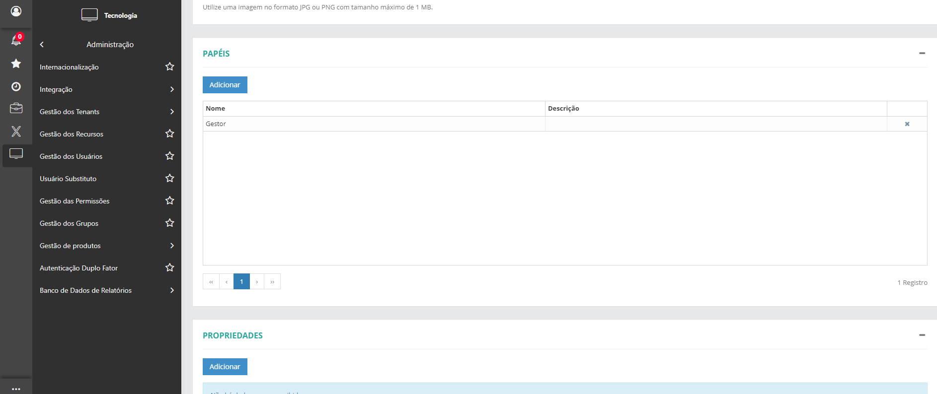

Depois Acesse a aba Gestão de Permissões:

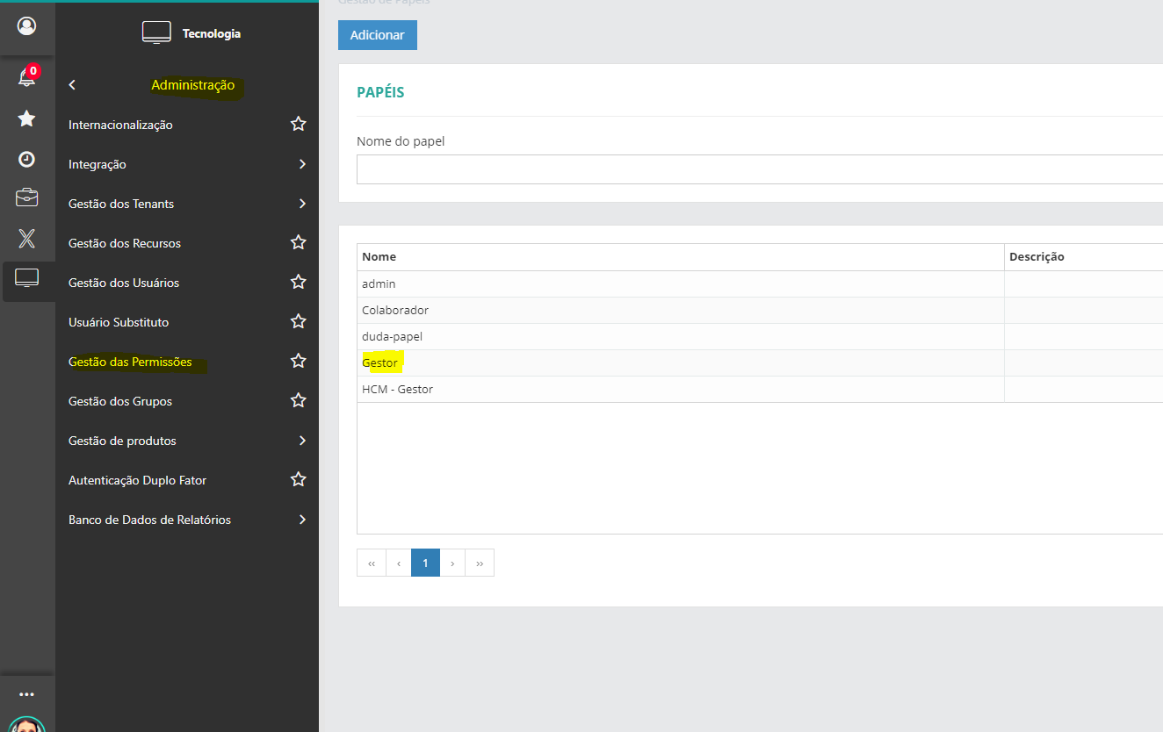

Clique sobre o “Gestor” e verifique se os outros gestores (que conseguem logar via SeniorX) e o usuário da XXXX estão ali, caso apenas o dela não esteja, deve-se adicionar.

